ラ・フランス温泉館周辺再生可能エネルギー設備(太陽光発電設備)に関するサウンディング型市場調査実施要領

令和８年７月10日
紫波町 地球温暖化対策課

１ 調査の目的
町では、環境省が実施した「第３回脱炭素先行地域」の公募に応募し、令和５年４月28日付け採択されました。このモデル地区に存在する「温泉保養公園施設ラ・フランス温泉館及びあづまね温泉保養施設ききょう荘」において、熱・Ａ重油・電気などのエネルギー使用量が著しく多いことから、太陽光発電設備によるエネルギー使用量の削減効果を期待し、導入を検討しているところです。
本調査は、今後実施する予定の導入事業において、太陽光発電設備の市場状況等を参考とするため、民間事業者の視点から意見・提案を求めるため、実施するものです。

２ 対象用地・施設の概要
所在地 | 岩手県紫波郡紫波町小屋敷字新在家90番地  (ラ・フランス温泉館)
都市計画等による制限 | 都市計画区域内(用途指定なし)、防火指定なし
現況 | 別紙のとおり(別紙１)
(その他) | 再エネ設備に係る 別紙１(全体構想図)のとおり

３ スケジュール
項 目 | 日 時
現地説明会の参加申込期限 | 令和８年７月17日
現地説明会の開催 | 令和８年７月22日～24日(予定)
サウンディング参加申込期限 | 令和８年８月７日
サウンディング実施日時及び場所の連絡 | 随時
提案書の提出期限 | 令和８年８月７日
サウンディングの実施 | 令和８年８月18日～８月21日

４ サウンディングの内容
(１) サウンディングの対象
サウンディングに参加を希望する場合は、下記の条件に合致するものとする。
① 日本国内で導入実績があること。
② 会社更生法（平成14年法律第154号）の規定に基づく更生手続開始、民事再生法（平成11年法律第225号）の規定に基づく再生手続開始若しくは破産法（平成16年法律第75号）の規定に基づく破産手続開始の申立てをしていない者又は申立てがなされていない者及びこれらの手続中でない者
③ 暴力団員による不当な行為の防止等に関する法律(平成３年法律第77号)第２条第２号に規定する暴力団ではないこと。
④ 町又は国、独立行政法人等、他の地方公共団体若しくは地方独立行政法人から指名停止措置を受けていない者
(２) サウンディングの項目
質疑事項 | 聞き取り内容
- 太陽光発電設備の市場状況について | 太陽光発電設備のkw単価・メーカー、イニシャルコスト、付帯設備(キュービクル)の状況。
- その他について | 太陽光発電設備の情報提供。

５ サウンディングの手続き
(１) 現地説明会の開催
当該施設の概要等について、サウンディングへの参加を希望する事業者向けの現地説明会を実施します。参加を希望される方は、期日までに下記申込先へ、参加者の氏名、所属企業部署名(または所属団体名)、電話番号を記載の上、電子メールにてご連絡ください。
期日 ：令和８年７月17日まで
問い合わせ先：紫波町役場 産業部 地球温暖化対策課
電話 ：019-613-5003(直通)
メール:ontai@town.shiwa.iwate.jp
(２) サウンディングの参加申込み
サウンディングの参加を希望される場合は、様式１(参加申込書)及び様式２(誓約書)に必要事項を記入し、下記の期限までに郵送または電子メールにてご提出ください。
期日 ：令和８年８月７日まで
(３) サウンディングの実施
① 実施期間
令和８年８月18日(火)～令和８年８月21日(金)午前９時～午後５時
② 所要時間（１時間程度等）
③ 場所 紫波町役場会議室もしくはWEB会議
④ その他
サウンディングは参加事業者のアイデア及びノウハウの保護のため個別に行います。サウンディングの実施に際して、特に資料提出は求めませんが、説明のために必要な場合には、提出分として計２部御持参ください。

(４) サウンディング結果の公表
サウンディングの実施結果について、概要は非公表とし、参加事業者の名称は公表しません。

６ 留意事項
(１) 参加事業者の取り扱い
サウンディングへの参加実績は、事業者公募等における評価の対象とはなりません。

(２) 費用負担
サウンディングへの参加に要する費用は、参加事業者の負担とします。

(３) 追加対話への協力
本サウンディング終了後も、必要に応じて追加の対話（文書照会含む）やアンケート等を実施させていただくことがあります。その際には御協力をお願いいたします。
(４) 今後について
本事業については、予算執行が行える状況となり次第、実施するものであり、事業を確約するものではありません。

７ 別紙・参考資料
・様式１(参加申込書)
・様式２
・様式３
・別紙１(参考資料 全体構想図)
８ 問い合わせ先
質問等がある場合は下記の連絡先までお問い合わせください。
問い合わせ先：紫波町役場 地球温暖化対策課 担当：浅沼、三ケ森
電話：019-613-5003 mail：ontai@town.shiwa.iwate.jp

別紙１(参考資料 全体構想図)

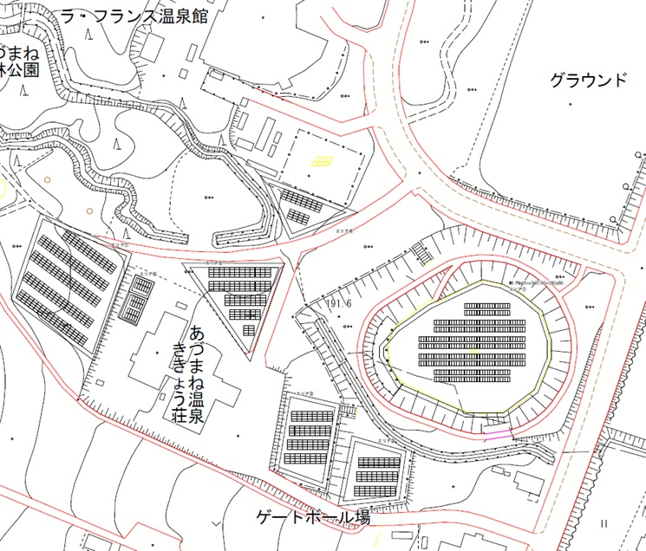
エリア⑥
エリア③
エリア⑥
エリア④
エリア①
エリア②
【導入想定：太陽光発電設備】
エリア | 設置方法 | パネル容量(kw)
エリア① | 野立て | 65.88
エリア② | 野立て | 87.84
エリア③ | 野立て | 29.28
エリア④ | 野立て | 109.80
エリア⑤ | 屋根上 | 21.96
エリア⑥ | 野立て | 175.68
小 計 |  | 490.44

